GIỚI THIỆU SÁCH THÁNG 2
Cuốn sách: Kim Đồng
Tác giả: Tô Hoài
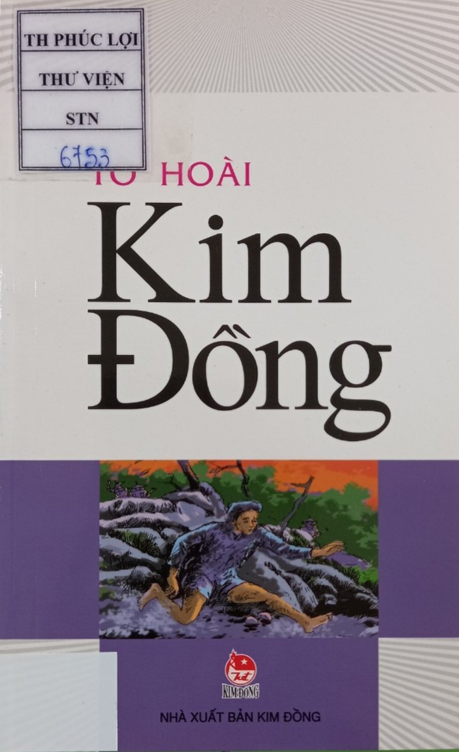

Trong không khí tưng bừng của cả nước náo nức mừng Đảng, mừng xuân, mừng kỉ niệm 91 năm ngày thành lập Đảng Cộng sản Việt Nam 03/02/1930 - 03/02/2021 thư viện nhà trường trân trọng giới thiệu tới quý thầy cô và các em cuốn sách “Kim Đồng” của nhà văn Tô Hoài. Sách do nhà xuất bản Kim Đồng ấn hành năm 2019, dày 119 trang, được in trên khổ 12cm x 19cm.
Ấn tượng đầu tiên của độc giả khi nhìn vào cuốn sách là hai chữ “Kim Đồng” được in đen, to, đậm nổi bật trên nền bìa trắng. Phía dưới là hình ảnh một chú bé đang thoăn thoắt chạy trong rừng cố thoát khỏi họng súng quân thù rượt đuổi đằng sau. Chú bé ấy chính là anh Kim Đồng - một trong số năm đội viên đầu tiên và được bầu làm đội trưởng Đội nhi đồng cứu quốc. Với hình ảnh này bạn đọc có thể cảm nhận được nét rắn rỏi, nhanh nhẹn cùng ý trí kiên cường trước bom đạn kẻ thù của người thiếu niên anh dũng.
Đến với nội dung cuốn sách, ở trang đầu tiên, tác giả không giới thiệu nhiều về Kim Đồng mà chỉ cho bạn đọc biết tên thật của anh là Nông Văn Dền, quê ở Nà Mạ, Cao Bằng. Tác giả không kể ngay đến những chiến công, sự hi sinh anh dũng của anh mà bạn đọc sẽ được “chứng kiến” nó qua từng diễn biến câu chuyện rất tự nhiên, qua từng câu văn sinh động, lôi cuốn.
Nhà văn Tô Hoài đã dành khá nhiều trang sách để viết về cuộc sống hàng ngày của Kim Đồng. Trước khi đến với cái tên Kim Đồng ấy, người thiếu niên anh hùng của chúng ta là cậu bé Dền trong sáng, ngây thơ. Nhưng sống trong thời kì chiến tranh, khi mà kẻ thù tàn ác, tuổi thơ của Dền đã phải tận mắt chứng kiến cảnh bố mình và bao nhiêu người làng bị đánh đập, bị lính bắt đi phu. Rồi đến khi bố Dền đi phu “chẳng bao giờ bố Dền về nữa”, Dền đã chứng kiến sự mất mát, đau khổ của mẹ. Và Dền bắt đầu tập làm người lớn để giúp đỡ mẹ, là “người đàn ông” trong gia đình cùng “gánh vác” việc nhà.
Cậu bé Dền đến với cách mạng cũng thật tự nhiên. Từ việc rình anh trai làm súng, tập rượt trên núi Dền cũng bắt chước làm theo. Đến khi biết anh mình ở trong đội tự vệ, có tên cách mạng là Cứu Quốc thì “Hai mắt Dền lóng lánh nhìn anh, thèm muốn, yêu quý”. Dền rất muốn được làm cách mạng dù biết nó rất nguy hiểm, gian nan. Rồi cái ngày Dền mong mỏi ấy cũng đến. Dền được cử làm tổ trưởng hội nhi đồng cứu quốc ở khu đó và có tên cách mạng là Kim Đồng. Kim Đồng rất thông minh, nhanh trí, có nhiều sáng kiến trong công tác giao thông liên lạc. Bạn đọc sẽ bị cuốn hút bởi nhiều tình huống bất ngờ, nguy hiểm khi Kim Đồng đi làm nhiệm vụ. Mặc dù nguy hiểm là vậy nhưng khi đọc truyện chúng ta không hề có cảm giác nặng nề khi nghĩ về công việc của Kim Đồng. Vì tác giả luôn làm hiện lên hình ảnh một cậu bé vui vẻ, tinh nhanh và gan dạ trên đường đi liên lạc.
Trong một lần đi liên lạc về, Kim Đồng phát hiện bọn địch đang phục kích ngay cạnh nơi họp của Mặt trận Việt Minh. Ngay lập tức, Kim Đồng nhanh trí nghĩ cách đánh lừa để địch nổ súng về phía mình. Chính nhờ tiếng súng “báo động” ấy, các cán bộ của Mặt trận Việt Minh đã nhanh chóng thoát khỏi vòng vây nguy hiểm của địch. Riêng Kim Đồng, khi bị trúng đạn của địch, anh chạy đến khu vực gần bờ suối Lê - nin thì anh dũng hy sinh.
Với lối viết chân thực, xúc tích nhà văn Tô Hoài đã vẽ lên bức tranh anh Kim Đồng bằng ngôn từ tuyệt đẹp. Tinh thần yêu nước và sự hy sinh anh dũng của anh Kim Đồng mãi được sử sách lưu danh. Đó là tấm gương sáng để các bạn nhỏ ra sức rèn luyện, học tập tốt xứng đáng với những hy sinh của các thế hệ cha anh.
Người viết
Nguyễn Thị Sen

